# **TP Installation XAMPP**

## Objectifs du TP

Installer le produit XAMPP qui intégre la base de données MariaDB et l’outil d’administration PhpMyAdmin.

## Description :

Site <https://www.apachefriends.org/fr/index.html>

Cliquez sur le lien de téléchargement correspondant à votre système d’exploitation.

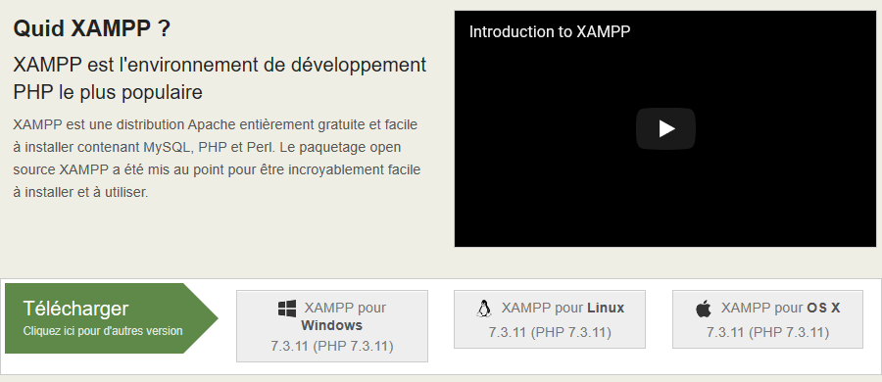

Suivez les étapes d’installation jusqu’au bout puis lancez le **XAMPP Control Panel**

## XAMPP Control Panel :

Si besoin, ouvrez votre explorateur et recherchez le répertoire d’installation de XAMPP. Double-cliquez sur 

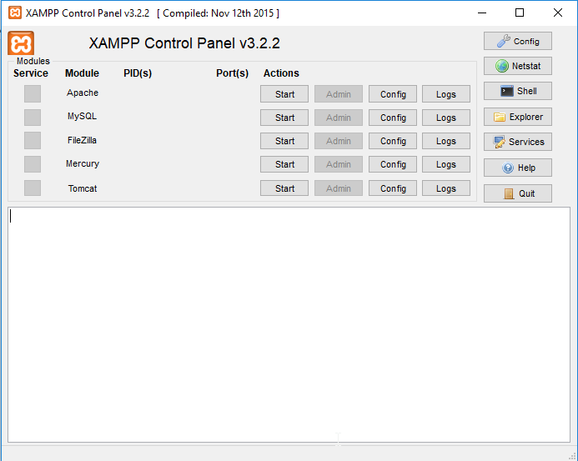

Effectuez alors les opérations de lancement suivantes :

* Cliquez sur le bouton « Start » du serveur Apache pour le lancer.
* Cliquez sur le bouton « Start » du serveur MySQL pour lancer le serveur de base de données MySQL
* Cliquez sur le bouton « Admin » de MySQL pour lancer PhpMyAdmin dans votre navigateur :

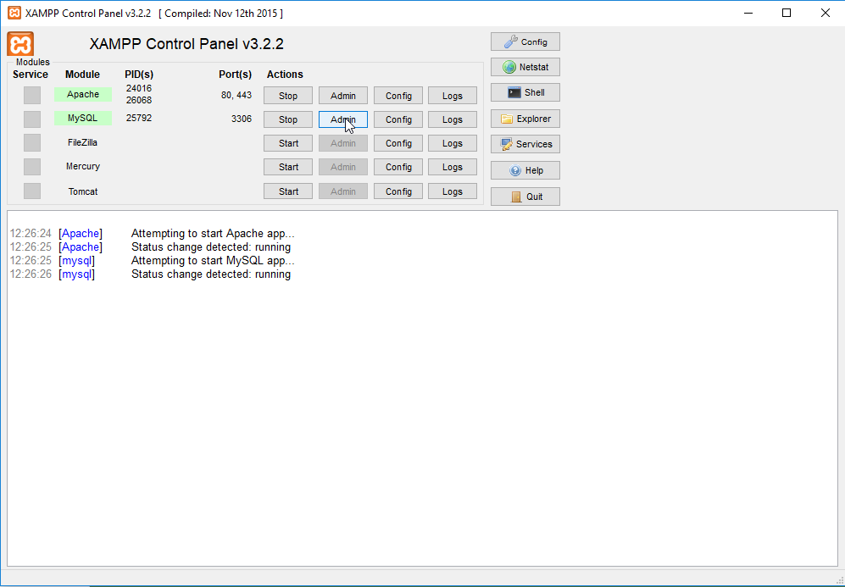

* PhpMyAdmin est accessible également depuis votre navigateur à l’adresse suivante : [http://localhost/phpmyadmin/](http://localhost/phpmyadmin)